
AChEE
Agencia Chilena de Eficiencia Energética
Curso Eficiencia Energética para Educadores
Profesor: José Luis Medel

Módulo III: Ejercicio práctico

Diagnóstico energético

Tablas de diagnóstico sobre consumo de energía

Basado en el documento: Guía de Autodiagnóstico. Eficiencia energética para establecimientos educacionales. AChEE 2014

INSTRUCCIONES:

Escoja un área de su institución sobre la cual aplicará las tablas de diagnóstico. No es necesario que lo haga sobre todo el establecimiento educativo.
Haga un plano simple (a mano alzada) del área del establecimiento que va a diagnosticar.
Debe tener claridad sobre la superficie (largo m x ancho m = superficie m2) que va a trabajar.
Lea las tablas de ejemplo que se dan a continuación. Posteriormente, complete las tablas vacías con la información de su establecimiento.

PLANO DEL ESTABLECIMIENTO

Ancho 60m
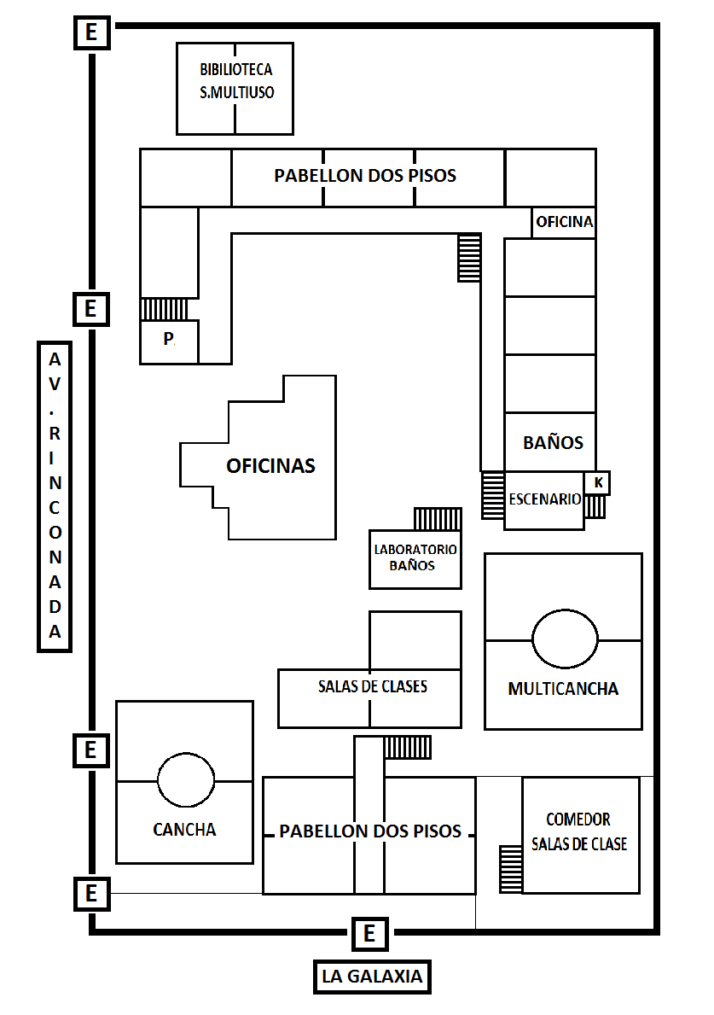

Largo
170m

Superficie útil=170x60=10.200(m²)
Tablas

Tabla 1: Características generales del establecimiento educativo

Nivel | Cursos | Tipo de jornada | Matrícula  (Número de niños) | Días por semana | Horario
E. Parvularia | Kinder | Completa | 135 | 5 | 09:00 a 12:30
E. Básica | 1° | Completa | 121 | 5 | 08:00 a 15:15
E. Básica | 2° | Completa | 124 | 5 | 08:00 a 15:15
E. Básica | 3° | Completa | 135 | 5 | 08:00 a 15:15
E. Básica | 4° | Completa | 123 | 5 | 08:00 a 15:15
E. Básica | 5° | Completa | 123 | 5 | 08:00 a 15:15
E. Básica | 6° | Completa | 92 | 5 | 08:00 a 15:15
E. Básica | 7° | Completa | 90 | 5 | 08:00 a 16:15
E. Básica | 8° | Completa | 87 | 5 | 08:00 a 16:15
E. Media | 1° | Completa | 65 | 5 | 08:00 a 17:00
E. Media | 2° | Completa | 72 | 5 | 08:00 a 17:00
E. Media | 3° | Completa | 61 | 5 | 08:00 a 17:00
E. Media | 4° | Completa | 57 | 5 | 08:00 a 17:00

Tabla 2: Superficie útil, sistemas de consumo y tipo de energía utilizada

Recinto | Sup.  (M2) | Iluminación | Calefacción | Equipos PC | Agua caliente | Aire acondicionado | Motor eléctrico
Sala 14 | 42 | + | + | +
Sala 15 | 42 | + | + | +
Sala de Ciencias | 60 | + | + | +
Sala Multiuso | 120 | + | + | +
Sala  Profesores | 36 | + | + | + | +
Comedor Funcionarios | 42 | + | + | + | +
Dirección | 30 | + | + | + | + | +
Biblioteca - CRA | 55 | + | + | + | +
Sala reuniones | 15 | + | + | + | + | +

Tabla 3: Estimación de horas de uso anuales

Recinto | Horas de uso mañana | Horas de uso tarde | Días de la semana  (X4 por 1 mes) | Meses del año | Horas anuales de uso
Sala 14 | 5 | 5 | 5 | 10 | 2.000
Sala 15 | 5 | 5 | 5 | 10 | 2.000
Sala de Ciencias | 3 | 5 | 5 | 10 | 2.000
Sala Multiuso | 5 | 5 | 5 | 10 | 2.000
Sala Profesores | 5 | 5 | 5 | 10 | 2.000
Comedor Funcionarios | 5 | 5 | 5 | 10 | 2.000
Dirección | 5 | 3 | 5 | 10
Biblioteca - CRA | 5 | 5 | 5 | 10 | 2.000
Sala reuniones | 3 | 5 | 5 | 10 | 2.000

Tabla 4: Caracterización de los muros

Recinto | Tipo de muro | Aislación | Filtración | Color | Superficie  (m2)
Sala 14 | Ladrillo | No | Sin filtración | Rojo | 42
Sala 15 | Ladrillo | No | Sin filtración | Rojo | 42
Sala de Ciencias | Ladrillo | Sí | Sin filtración | Rojo | 60
Sala Multiuso | Cemento | Sí | Sin filtración | Blanco | 120
Sala Profesores | Ladrillo | Sí | Sin filtración | Blanco | 36
Comedor  Funcionarios | Ladrillo | Sí | Sin filtración | Blanco | 42
Dirección | Cemento | Sí | Sin filtración | Blanco | 30
Biblioteca - CRA | Cemento | Sí | Sin filtración | Celeste | 55
Sala reuniones | Cemento | Sí | Sin filtración | Blanco | 15
Tabla 5: Caracterización de las ventanas

Recinto | Orientación | Marco | Vidrio | Filtración | Color y tipo cortinas | Superficie ventana (m2)
Sala 14 | Oeste | Fierro | Simple | Sin filtración | Gruesas  oscuras | 4
Sala 15 | Oeste | Fierro | Simple | Sin filtración | Gruesas  oscuras | 4
Sala de Ciencias | Este | Fierro | Simple | Sin filtración | Gruesas  claras | 8
Sala Multiuso | Norte | Aluminio | Simple | Sin filtración | Gruesas  oscuras | 8
Sala Profesores | Sur | Aluminio | Simple | Sin filtración | Gruesas  claras | 4
Comedor Funcionarios | Sur | Fierro | Simple | Sin filtración | Gruesas  claras | 4
Dirección | Norte | Aluminio | Simple | Sin filtración | Gruesas  oscuras | 6
Biblioteca - CRA | Oeste | Aluminio | Simple | Sin filtración | Gruesas  oscuras | 4
Sala reuniones | Sur | Aluminio | Simple | Sin filtración | Gruesas  oscuras | 4

Para finalizar una reflexión: piense cómo podría el PEI de su establecimiento educativo darle espacios formales a la EE.
Anote sus reflexiones.
Dentro del Proyecto Educativo Institucional (PEI) es fundamental recoger las medidas de eficiencia energética, pues corresponde a un plan estratégico que les permitirá a los actores participar de la comunidad educativa.

Sin lugar a dudas, la tarea de dotar de eficiencia energética y, principalmente, de entregar un nuevo significado de sustentabilidad, corresponde a un modelo transformador de los patrones culturales y de hábitos que tenemos como comunidad educativa.

La tarea inicial de diagnóstico de eficiencia energética nos permitirá reconocer y orientarnos bajo que mirada pensamos la educación que, claramente por su naturaleza, la debemos abordar con una mirada renovadora y como agente de constantes cambios, ya que los individuos que la habitan y comparten, corresponden a personas capaces de realizar acciones dentro de la comunidad.

Por último, dentro de la eficiencia energética y sus principales componentes, debemos entender que es el vehículo de partida para grandes cambios y transformaciones que compartimos dentro de un mismo lugar: El establecimiento educacional. Por ello, es de suma importancia y relevancia dotar el PEI de un amplio significado de sustentabilidad y responsabilidad por un consumo de energía más eficiente.

José Luis Medel
Profesor de Historia, Geografía y Educación Cívica

